Comunicato stampa

Luce ottimale per la ricerca sui motori
Zumtobel rifornisce il «Centro sulla propulsione motoristica» con una soluzione illuminotecnica flessibile

Il nuovo centro di ricerca motoristica «Center for Mobile Propulsion» (CMP) dell'università di tecnologia di Aquisgrana (RWTH) è un complesso di edifici moderno e multifunzionale, progettato dagli architetti di Colonia Lepel & Lepel. Zumtobel, azienda austriaca specializzata in apparecchi illuminotecnici, ha concepito per questo ambizioso progetto architettonico una soluzione illuminotecnica sviluppata da a·g Licht, che soddisfa i massimi requisiti in termini di design ed efficienza.

Dornbirn, maggio 2014 – Ricerca al computer e sul motore caldo: il compito di unire sotto uno stesso tetto questi due diversi ambiti di lavoro è stato svolto in modo ottimale dagli architetti di Colonia Lepel & Lepel, in collaborazione con il «Center for Mobile Propulsion » dell’RWTH di Aquisgrana. Il complesso di edifici è composto da uno stabile per seminari e amministrazione nonché da un centro per il collaudo dei motori. Ingegneri e studiosi di scienze naturali effettuano qui ricerche teoriche e pratiche relative alle nuove tecnologie propulsive e all’ottimizzazione delle prestazioni motoristiche per auto e veicoli commerciali. Entrambi gli edifici condividono lo stesso scopo di ricerca, ma hanno funzioni diverse – ciò si riflette anche nell’architettura: l’edificio adibito a seminari e amministrazione si presenta come corpo aperto e slanciato, con facciate in vetro e spazi interni ripartiti in modo flessibile. Il centro per il collaudo dei motori, invece, si presenta come un massiccio padiglione di scarso impatto visivo, con cemento a vista scuro, finestre sottili e fenditure di areazione. I collaudi dei motori vengono qui eseguiti nel rispetto di elevati standard di sicurezza e rigorose condizioni tecniche, lontano dagli occhi del pubblico. Nonostante questa separazione ottica, ricca di contrasti, le funzioni di entrambi gli edifici sono in perfetta armonia. Ad esempio il calore generato dai giri di prova dei motori viene utilizzato per riscaldare l’edificio per seminari. La sostenibilità della struttura è inoltre evidente per l’elevata quota di luce diurna in entrambi gli edifici. Così l’illuminazione dell’ambiente di lavoro è ampiamente naturale, si aumenta il benessere dei collaboratori e si risparmia in termini di costi energetici.

Per l’illuminazione integrativa con luce artificiale, gli architetti di Colonia e i progettisti della luce di a·g Licht (Bonn) hanno sviluppato una soluzione adatta per ogni singolo edificio. Le esigenze specifiche hanno reso necessario garantire un’ottimale illuminazione di lavoro con un’elevata qualità della luce. Contemporaneamente luce e architettura avrebbero dovuto rendere un insieme armonioso. Zumtobel è stato responsabile della realizzazione del progetto e ha convinto grazie alla propria esperienza internazionale, all’elevata competenza di consulenza e a un ampio assortimento di prodotti.
Nell’atrio dell’edificio amministrativo, lo specialista di soluzioni illuminotecniche ha inserito l’apparecchio illuminotecnico decorativo LINARIA. Ne risultano condizioni visive ideali per l’orientamento e le visite guidate, mettendo in evidenza l’architettura della stanza grazie alla sua forma estremamente snella. Nella zona dedicata a uffici e seminari, Zumtobel ha posizionato 420 apparecchi illuminotecnici ECOOS, uniti in linee luminose. I singoli apparecchi illuminotecnici, in fila uno dietro l’altro, creano una sottile linea di luce, senza attacchi né punti di giuntura visibili. Grazie alla quota di luce diretta, indiretta e laterale, ECOOS garantisce una luce efficiente nelle postazioni di lavoro e permette, al contempo, un’illuminazione verticale. Risultano migliorati sia il comfort visivo che la concentrazione dei collaboratori, mentre i soffitti e le pareti chiari creano una piacevole atmosfera nei locali. ECOOS si monta velocemente e facilmente. Così l’illuminazione può essere coordinata senza problemi con la nuova ripartizione degli spazi. «ECOOS ci ha convinti grazie alla sua elevata flessibilità, al design minimalista, a un’ottica brillante e all’elevata quota di luce diretta/indiretta», dice l’architetto Reinhard Lepel. «Inoltre, gli apparecchi illuminotecnici si distinguono per i costi d’esercizio inferiori rispetto ad altri apparecchi. Così gli investimenti vengono ammortizzati in breve tempo.»
Nel centro di collaudo dei motori, l’efficiente sistema TECTON a file continue soddisfa tutti i requisiti di un’illuminazione ottimale della postazione di lavoro e si orienta al meglio anche ad altezze elevate. In questo settore vengono usati circa 400 apparecchi illuminotecnici TECTON. Si posizionano con flessibilità e si adattano facilmente alle modifiche strutturali: TECTON è una linea continua con binario portante, che integra tutti gli elementi d’illuminazione, nonché un profilo elettrificato. Ciò che si scambia o che all’occorrenza si aggiunge sono solo gli elementi d’illuminazione, le sorgenti luminose o le ottiche. Questo consente di ampliare e adattare velocemente la soluzione illuminotecnica, riducendo i tempi di montaggio e le spese di manutenzione. Questo è un grande vantaggio soprattutto nei settori dello stabilimento produttivo difficili da raggiungere.

Dati e numeri dei prodotti Zumtobel
ECOOS  http://www.zumtobel.com/ECOOS | Apparecchi illuminotecnici singoli o file continue per una luce indiretta, diretta e laterale con un' unica sorgente luminosa; direzionamento della luce della quota diretta tramite tecnologia MPO+; dimmerabile tramite DALI; dimensioni: 1207 x 120 x 80 mm; peso: 2,92 kg
LINARIA  http://www.zumtobel.com/LINARIA | Supporti singoli o file continue senza attacchi o punti di giuntura visibili, per file di luce continue con una luminosità uniforme; struttura estremamente snella; possibilità di installazione a plafoniera o a sospensione; dimmerabile tramite DALI
TECTON  http://www.zumtobel.com/TECTON | Sistema di file continue con binario portante che integra alimentazione di rete, comandi e luce di sicurezza; quattro ottiche differenti; direzionamento ideale; in opzione con comandi basati sulla luce diurna, segnalazione di presenza o di movimento

Didascalie delle immagini:

(Photo Credits: Zumtobel)

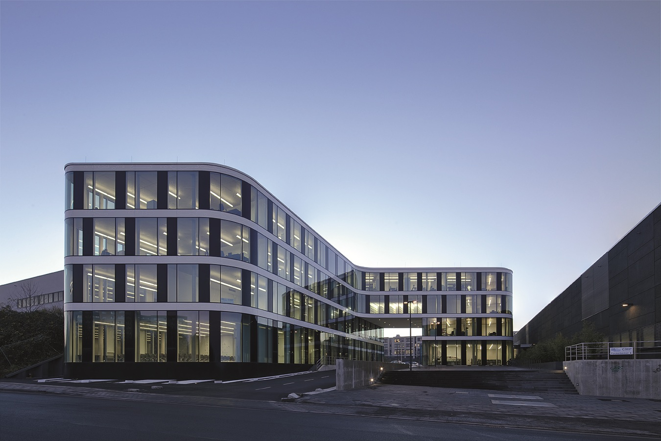

Foto 1: Nel nuovo centro di ricerca sui motori «Center for Mobile Propulsion» (CMP) dell'università di tecnologia di Aquisgrana (RWTH), Zumtobel ha realizzato un progetto illuminotecnico ideato da a·g Licht.

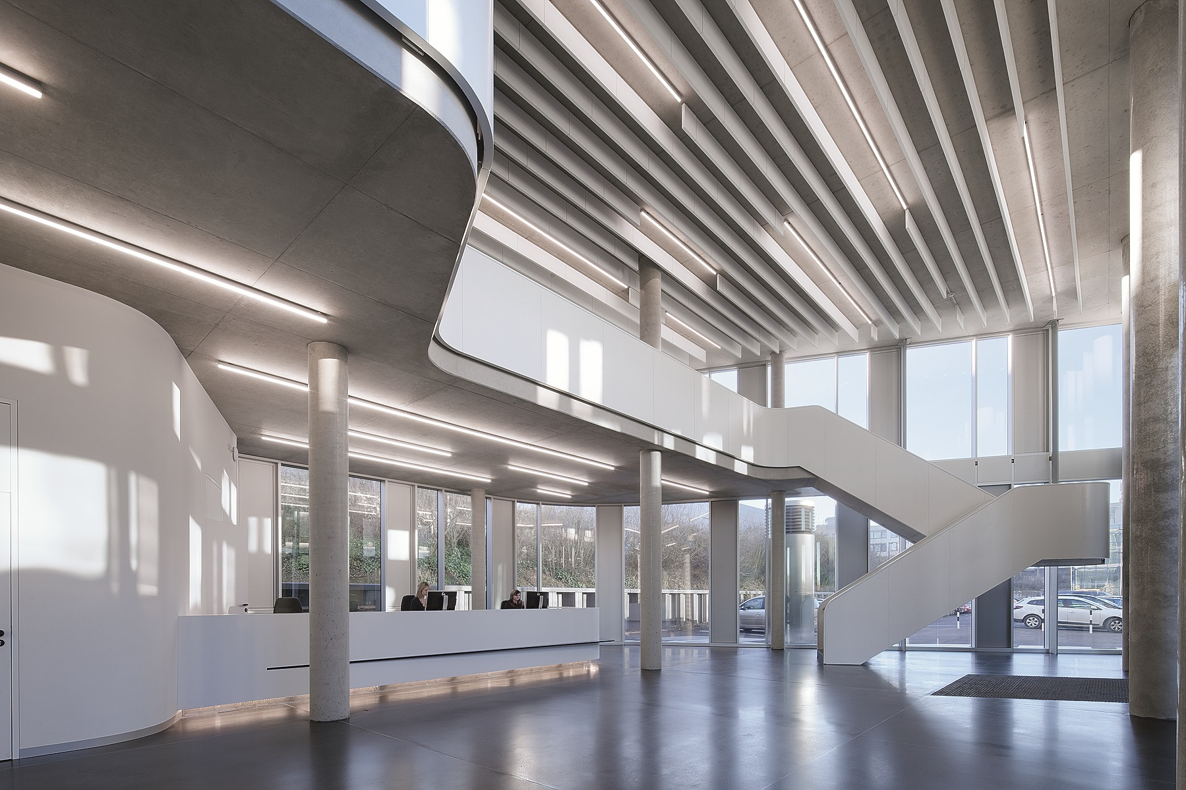

Foto 2: Nell’atrio dell’edificio amministrativo, LINARIA crea le condizioni visive ideali per l’orientamento e le visite guidate, mettendo in evidenza l’architettura della stanza grazie alla sua forma estremamente snella.

Ulteriori informazioni:
Zumtobel Lighting GmbH  Sophie Moser  PR Manager  Schweizer Strasse 30  A-6850 Dornbirn  Tel +43-5572-390-26527  Cell. +43-664-80892-3074  E-Mail sophie.moser@zumtobel.com  www.zumtobel.com | Zumtobel Illuminazione Srl.  Matteo Pallaver  Marketing Communication  Via Isarco 1  I-39040 Varna  Tel +39 0472 273 31  Fax +39 0472 273 325  E-mail matteo.pallaver@zumtobel.com  www.zumtobel.it

Riguardo a Zumtobel
Zumtobel è leader internazionale di soluzioni illuminotecniche che consentono alle persone di vivere l’interazione tra luce e architettura. Come leader d’innovazione, Zumtobel offre una gamma completa di apparecchi di illuminazione di alta qualità e sistemi di gestione della luce per i più svariati campi di applicazione professionale: uffici e strutture educative, presentazione e vendita, hotel e wellness, salute e cura , arte e cultura, così come industria e ingegneria. Zumtobel è un marchio di Zumtobel AG con sede a Dornbirn, Vorarlberg (Austria).

